Портал mos.ru теперь и для животных
18.04.2019
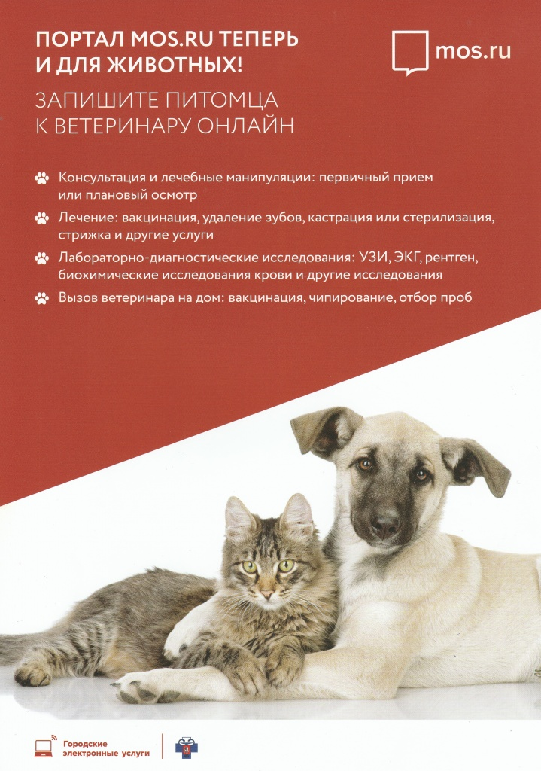

Адрес страницы: http://brateevo.mos.ru/the-state-veterinary-service/detail/8032756.html
Управа района Братеево города Москвы

